23-1 Конфигурирование DHCP - Лабораторное упражнение

В этой лаборатории выполняется настройка DHCP для небольшой сети кампуса. Внешний интерфейс маршрутизатора настраивается как клиент DHCP. Затем необходимо настроить службы DCHP, используя сначала маршрутизатор Cisco, а затем внешний DHCP-сервер. Внешний DHCP-сервер находится внутри локальной сети кампуса, но вне маршрутизатора.

Обратите внимание, что внешний DHCP-сервер в 10.10.20.10 не будет использоваться до последней части лаборатории.

Лабораторная топология

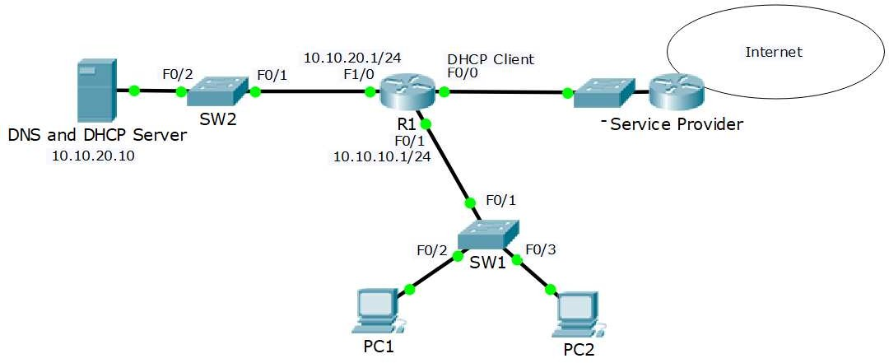

Загрузить конфигурации запуска

Откройте файл «23-1 DHCP Configuration .pkt» в Packet Tracer для загрузки лаборатории.

Клиент Cisco DHCP

- Вы не получили статический открытый IP-адрес от поставщика услуг Интернета. Сконфигурируйте внешний интерфейс SunEthernet 0/0 на R1 для получения его IP-адреса с помощью DHCP. Поставщик услуг уже настроен, и у вас нет к нему доступа.

- Убедитесь, что R1 получил свой открытый IP-адрес через DHCP (возможно, потребуется подождать несколько минут для назначения адреса).

- Каков IP-адрес DHCP-сервера R1?

DHCP-сервер Cisco

- Включите службу DHCP на R1, чтобы она выдавала IP-адреса ПК в подсети 10.10.10.0/24. Оставьте свободные IP-адреса 10.10.10.1 - 10 для назначения серверам и принтерам. 10.10.20.10 - DNS-сервер.

- Проверьте, что клиенты получили IP-информацию через DHCP.

- Убедитесь, что клиенты могут выполнить эхо-проверку DNS-сервера по его имени хоста «GROUPserver» (для разрешения имени хоста DNS может потребоваться некоторое время).

- Убедитесь, что оба клиента получили IP-адрес через DHCP.

- Очистка - удаление конфигурации DHCP-сервера на R1. Вместо этого в следующем разделе будет использоваться внешний DHCP-сервер.

- Введите команду «ipconfig/release» на ПК для освобождения их IP-адресов.

- Введите команду «ipconfig/renew» на ПК и убедитесь, что они больше не могут получить IP-адрес через DHCP

Внешний DHCP-сервер

- Сервер в 10.10.20.10 был настроен как DHCP-сервер с областью IP-адресов для подсети 10.10.10.0/24, но компьютеры там не получают IP-адреса. Почему это?

- Настройте сеть таким образом, чтобы ПК могли получать свои IP-адреса от DHCP-сервера.

- Проверьте, что клиенты получили IP-информацию через DHCP.

